Инструкции по работе с ПК «Бюджет-Смарт»
Оглавление
Ведение Бюджетной росписи 4
Справка об изменении Сводной бюджетной росписи 5
Бюджетная роспись (расходы) первоначальная 6
Справка об изменении бюджетной росписи (форма 2) 6
Распределение 7
Кассовый план 10
Кассовый план выплат 10
Бюджетные и Денежные обязательства. 11
Бюджетные обязательства 11
Денежные обязательства 12
Внесение изменений в Бюджетные обязательства (не относящихся к закупкам!) 13
Внесение изменений в Денежные обязательства 14
Бюджетные обязательства и Денежные обязательства по приобретению ТМЦ через подотчетное лицо 14
Бюджетные обязательства из АИС «WEB-Торги» 15
(по закупкам текущего года) 15
Заявка на финансирование 16
Заявка на кассовый расход 18
Заявка на получение денежных средств, перечисляемых на карту 19
Отчеты в ПК «Бюджет-Смарт» 21
Отчет по исполнению Бюджетных обязательств 21
Отчет по Бюджетным и Денежным обязательствам 21

«Бюджетный кодекс Российской Федерации» от 31.07.1998 N 145-ФЗ

Постановление Правительства Магаданской области «О мерах по реализации Закона Магаданской области «Об областном бюджете на 2018 год и плановый период 2019 и 2020 годов» от 29.12.2017 № 1115-пп

Приказ министерства финансов Магаданской области «Об утверждении Порядка исполнения областного бюджета по расходам и источникам финансирования дефицита областного бюджета» от 27.12.2017 № 110

Приказ министерства финансов Магаданской области «Об утверждении Порядка составления и ведения сводной бюджетной росписи областного бюджета, бюджетных росписей главных распорядителей (распорядителей) средств областного бюджета (главных администраторов источников финансирования дефицита областного бюджета)» от 30.07.2018 № 65

Исполнение областного бюджета по расходам
Подтверждение исполнения Денежных обязательств
Санкционирование оплаты Денежных обязательств в УФК
Подтверждение
Денежных обязательств
В ПК «Бюджет-Смарт»
Принятие
Бюджетных обязательств
В ПК «Бюджет-Смарт»
Заключение контракта
(оформление малой закупки)
в ПК « Web- Торги»*

Ведение Бюджетной росписи
Первоначально введение данных бюджетной росписи в ПК «Бюджет-Смарт» на основании утвержденного Закона о бюджете осуществляется финансовым органом, созданием документов Сводная бюджетная роспись и Лимиты бюджетных обязательств по лицевым счетам главных распорядителей бюджетных средств, распорядителя бюджетных средств (01 счет).
Изменения в течении года в Сводную бюджетную роспись и Лимиты бюджетных обязательств вносятся документами «Справка об изменении Сводной бюджетной росписи».
На основании Сводной бюджетной росписи и Лимитов бюджетных обязательств в ПК «Бюджет-Смарт» делается распределение бюджетных средств на лицевые счета получателей бюджетных средств (03 счет) документов «Бюджетная роспись (расходы) первоначальная» или через режим «Распределение».
Изменения в Бюджетную роспись и Лимиты бюджетных обязательств (по 03 счетам) вносятся документом «Справка об изменении бюджетной росписи (форма 2)» или через режим «Распределение».
Порядок внесения изменений в Бюджетную роспись:
- Сначала создается документ «Справка об изменении бюджетной росписи (форма 2)» (по 03 счету) на МИНУС.
- Когда документ подтвердит и проведет ГРБС, делается изменение документом «Справка об изменении Сводной бюджетной росписи» (по 01 счету) на ПЛЮС/МИНУС.
- После того как Финансовый орган проведет изменение на 01 счете, можно делать изменение на ПЛЮС документом «Справка об изменении бюджетной росписи (форма 2)» (по 03 счету).

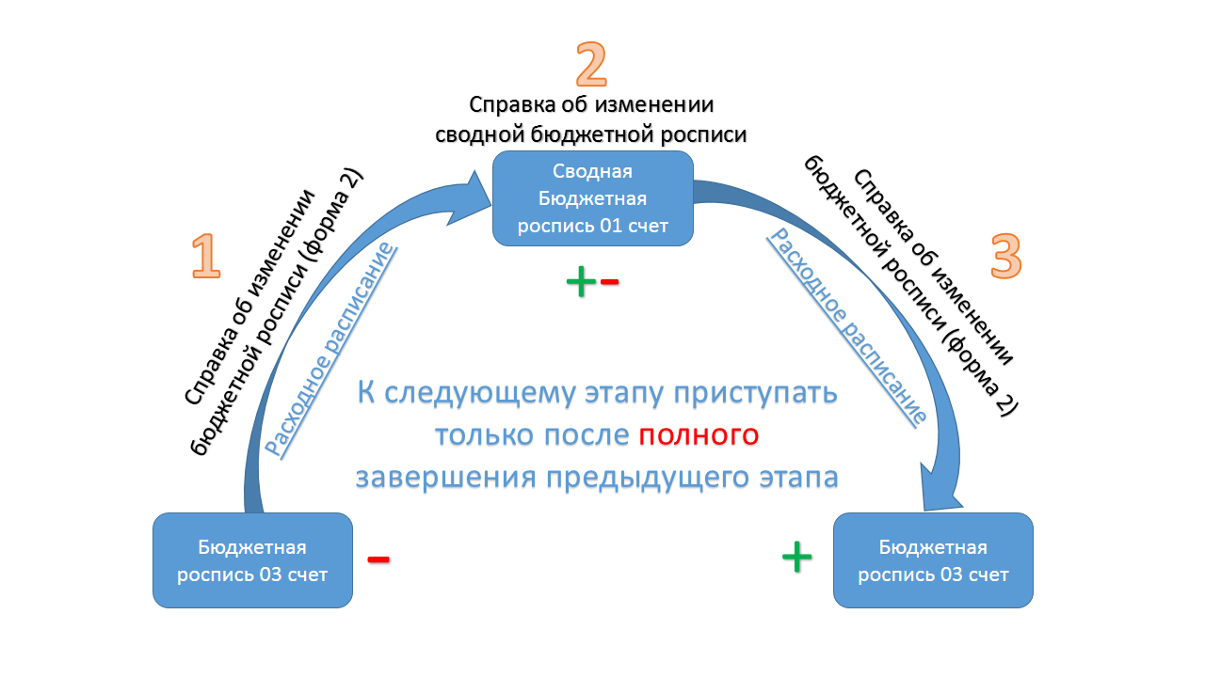

Справка об изменении Сводной бюджетной росписи
Для внесения изменений в сводную бюджетную роспись используется документ «Справка об изменении Сводной бюджетной росписи». Зайдите в Навигаторе в «Бюджетная роспись / СБР_01_Черновик». Нажмите на кнопку «Создать».

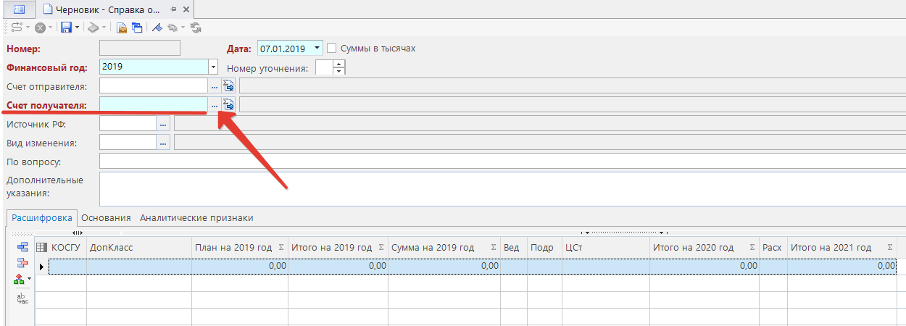

При заполнении поля «Счет получателя» поле «Счет отправителя» заполнится автоматически. Заполните вкладки документа, сохраните. Созданный документ выделите в списке и нажмите на кнопку «Отправить по маршруту».
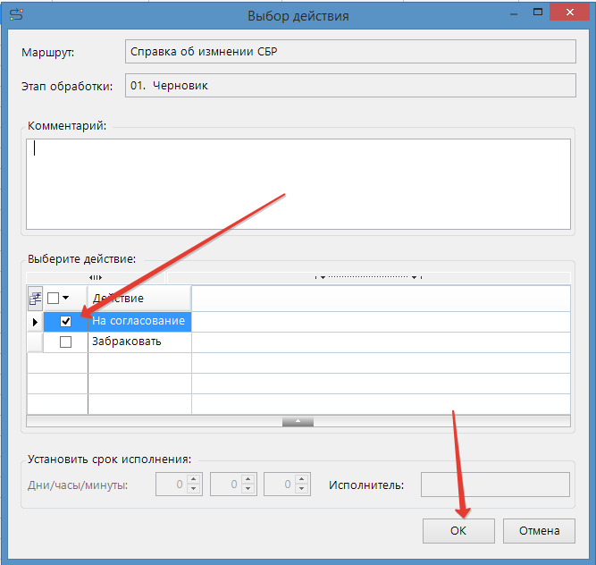

Выберите действие: отправить «На согласование» или «Забраковать» и нажмите кнопку «ОК».
После отправки документа по маршруту, он попадет в список «СБР_02_На согласовании» у Вашего куратора. Если документ будет одобрен, то куратор отправит его в список «СБР_03_На исполнении», там он будет находится пока его не исполнят. Или же куратор может отправить его Вам на доработку в список «СБР_04_На доработке» или забраковать («СБР_05_Забракована»).
Если документ был отправлен на Доработку, внесите в него изменения, сохраните и еще раз отправьте по маршруту, или Забракуйте.

Бюджетная роспись (расходы) первоначальная
В начале финансового года ГРБС должны создать в ПК «Бюджет-Смарт» документ «Бюджетная роспись (расходы) первоначальная».
Режим предполагает однократное введение первоначально утвержденной росписи в начале года по каждому лицевому счету (получателю). Для учета последующих изменений росписи используется режим «Справка об изменении бюджетной росписи (форма 2)».
Создайте новый документ по кнопке «Создать».
Укажите лицевой счет получателя, счет отправителя встанет автоматически.
Заполните вкладку «Расшифровка». Не забудьте указать годовые суммы на второй и третий плановый период.
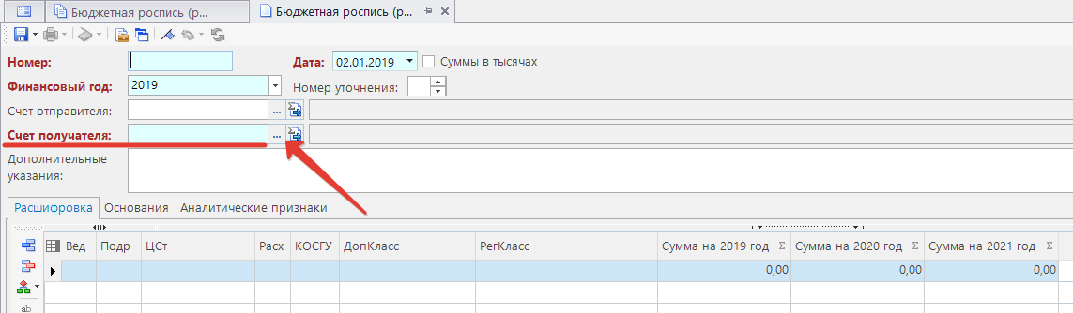

Сохраните документ и нажмите кнопку «Подтверждение».

Справка об изменении бюджетной росписи (форма 2)
Изменения в Бюджетную роспись и Лимиты бюджетных обязательств (по 03 счетам) вносятся документом «Справка об изменении бюджетной росписи (форма 2)» или через режим «Распределение».
Для создания изменений через документ «Справка об изменении бюджетной росписи (форма 2)» зайдите в Навигаторе в «Бюджетная роспись (03 счет) \ Черновик - Справка об изменении бюджетной росписи (форма 2)».
Создайте новый документ по кнопке «Создать».
Выберите лицевой счет получателя бюджетных средств. Счет отправителя встанет в поле «Счет отправителя» автоматически. Счет отправителя для бюджетной росписи всегда должен быть 01 счет ГБРС, вне зависимости от того на минус или на плюс делается справка изменения бюджетной росписи.
В Справке об изменении бюджетной росписи (форма 2) НЕЛЬЗЯ одновременно делать изменения на минус и на плюс!
После заполнения всех необходимых полей документа, нажмите кнопку «Сохранить».
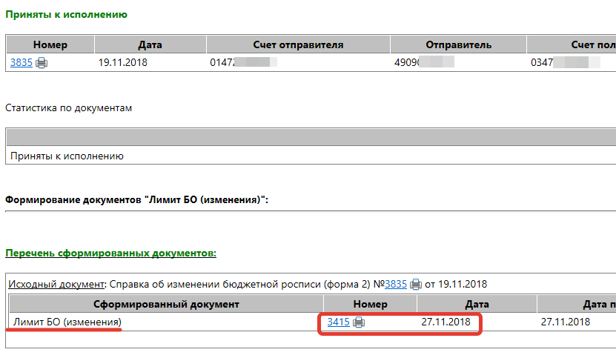
Далее ГРБС должен проверить документ «Черновик - Справка об изменении бюджетной росписи (форма 2)» и, если всё верно, выделить документ и нажать на кнопку «Принять к исполнению». При принятии к исполнению к документу «Справка об изменении бюджетной росписи (форма 2)» сформируется документ «Лимит БО (изменения)». Номер сформированного документа будет виден в Протоколе.

Распределение
Распределение бюджетных данных ГРБС, РБС по своим подведомственным подразделениям осуществляется ГРБС, РБС непосредственно через документ «Справка об изменении бюджетной росписи (форма 2)» или посредством «Распределения».
Зайдите через Навигатор в «Бюджетная роспись (03 счет) / Распределение»
Создайте новый документ по кнопке «Создать».
Выберите вариант распределения. В начале года создается распределение через вариант «Первоначальное распределение». Последующие распределения делайте через вариант «Формирование изменения в роспись».
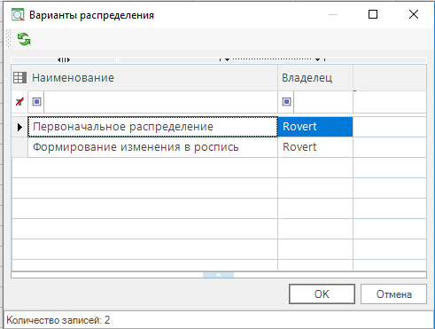
Выберите счет и нажмите кнопку «Подгрузить данные».
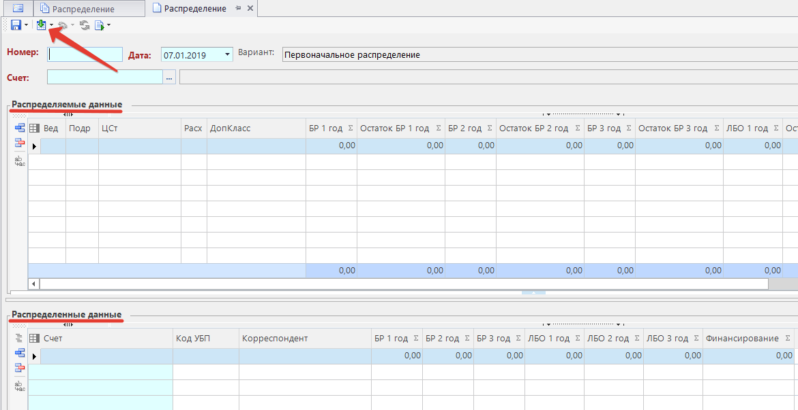Автоматически заполнится таблица «Распределяемые данные».
В верхней части вводится общая сумма к распределению, в нижней части указываются корреспонденты, по которым распределяются бюджетные данные с указанием номера лицевого счета, вида средств, сумм по годам.
В верхней таблице выберите строку для разбиения, в нижней - выберите лицевой счет.
После завершения распределения в столбцах «Остаток БР …год» в верхней таблице должны отобразиться нулевые суммы. Это значит, что все суммы сводной бюджетной росписи распределены по подведомственным.
Сохраните результат по кнопке «Сохранить".
Формирование бюджетной росписи по подведомственным получателям осуществляется в окне списка режима «Распределение» по кнопке «Формирование бюджетной росписи».

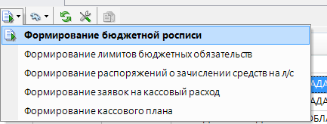

Если делался вариант Распределения «01 роспись на 03 Первоначальное», то будут сформированы документы «Бюджетная роспись расходы (первоначальная)» и «Лимит Бюджетных обязательств» (по 03 счетам).
Если Распределение делалось через вариант «01 роспись на 03 Изменения», то будут сформированы документы «Справка об изменении бюджетной росписи (форма 2)» и «Лимит Бюджетных обязательств (изменения)».

Кассовый план

Кассовый план выплат
Документы кассового плана выплат не являются бухгалтерскими документами, служат для сбора информации от бюджетополучателей по планируемым выплатам, последующего формирования кассового плана выплат финансового органа и определения кассового разрыва.
Через Навигатор зайдите в «Кассовый план \ Кассовый план выплат», нажмите на кнопку «Создать».
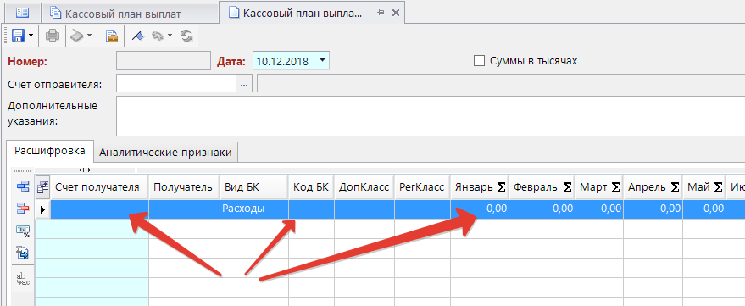
Заполните поле «Счет получателя», «Счет отправителя» встанет автоматически, заполните КБК и проставьте суммы плана помесячно. Кнопкой «Добавить строку» можно добавлять дополнительно строки.
Когда документ будет заполнен, сохраните и отправьте его Вашему ГРБС на утверждение.

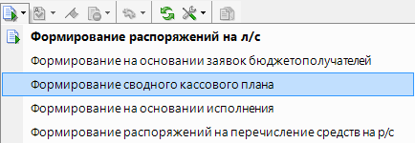
На основании подтвержденных документов «Кассовый план выплат» по 03 счетам можно сформировать сводный кассовый план по 01 счету. Для этого нажмите кнопку «Формирование сводного кассового плана».

Сформированный Сводный кассовый план выплат нужно отправить в Финорган для согласования.

Для внесения изменений в Кассовый план выплат, создается новый документ «Кассовый план выплат» по 03 счету. Минусом убирается сумма с одного месяца и плюсом ставится в нужный месяц. Сохраняется документ, отправляется к ГРБС для подтверждения

Бюджетные и Денежные обязательства.
В соответствии с приказом министерства финансов Магаданской области № 101 от 23.12.2016 г. Бюджетные и Денежные обязательства должны вестись в ПК «Бюджет-Смарт».
Бюджетные обязательства, относящиеся к ЗАКУПКАМ (в том числе и выдача под авансовый отчет), создаются в ПК «Бюджет-Смарт» только через АИС «WEB-Торги» (формируются из малых закупок или из контрактов). У таких Бюджетных обязательств автоматически проставляется тип «Закупка».
Исключение составляют Бюджетные обязательства по закупкам прошлых лет.
В этом случае создается Бюджетное обязательство непосредственно в ПК «Бюджет-Смарт». Тип Бюджетного обязательства проставляется «Закупка» и ставится признак «Документ прошлых лет».
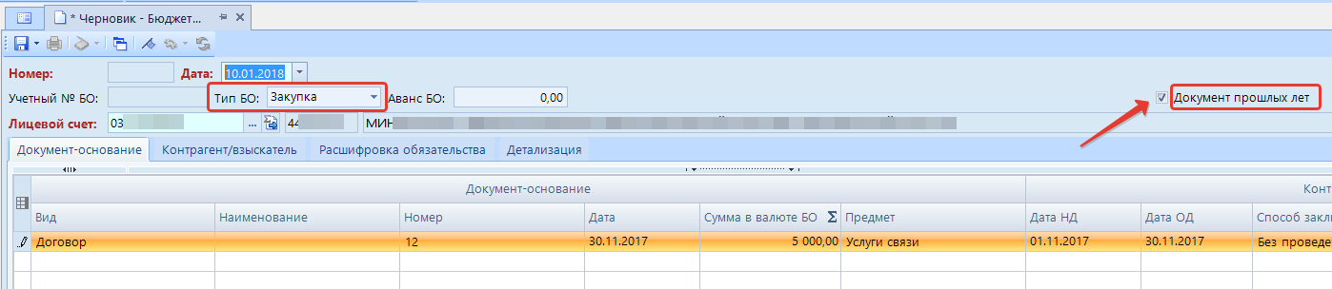
В иных, не относящихся к закупкам, случаях Бюджетное обязательство формируется непосредственно в ПК «Бюджет-Смарт».
Изменения в Бюджетных обязательствах по закупкам оформляются ТОЛЬКО через АИС «WEB-Торги», внесением изменений в малый закупки или контракты с последующей выгрузкой изменений в ПК «Бюджет-Смарт».

Бюджетные обязательства
Для создания Бюджетного обязательства (не относящегося к закупкам) зайдите через Навигатор программы в «Бюджетные и денежные обязательства \ Постановка на учет - Сведения о БО», нажмите на кнопку «Создать». Заполните вкладки документа в соответствии с Приложением № 1 приказа министерства финансов Магаданской области № 101 от 23.12.2016 г.
«Тип БО» выбирайте Прочее, если Бюджетное обязательство не относится к закупкам прошлых лет.
После заполнения всех необходимых полей документа, нажмите кнопку «Сохранить».
Черновик Бюджетного обязательства появится в списке документов «Бюджетные и денежные обязательства \ Постановка на учет - Сведения о БО». Для постановки его на учет, убедитесь, что у Вас стоит верная расчетная дата в программе (эта дата будет датой проводки Бюджетного обязательства), если необходимо поправьте её, и нажмите на кнопку «Принять к исполнению».
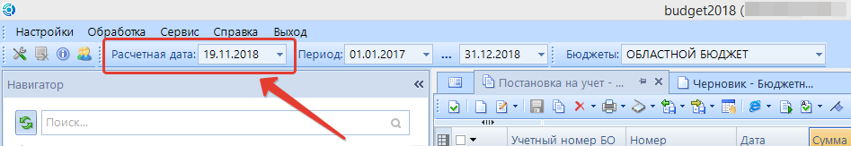

Для корректного электронного обмена документами должны быть заполнены дополнительные реквизиты документа, переход к которым осуществляется по кнопке Дополнительные реквизиты панели инструментов сведений.

Принятое Бюджетное обязательство появится в списке «Бюджетные и денежные обязательства \ Утвержденные - Сведения о БО» и ему присвоится «Учетные номер БО».

Денежные обязательства
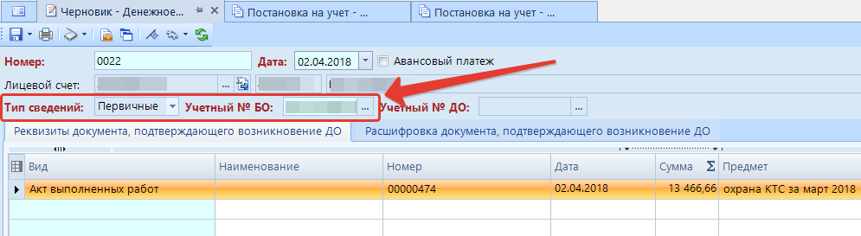
Только на основании Бюджетного обязательства можно создавать Денежное обязательство, для этого зайдите через Навигатор программы в «Бюджетные и денежные обязательства \ Постановка на учет - Сведения о ДО», нажмите на кнопку «Создать». Выберите «Тип сведений: Первичные» и укажите учетный номер Бюджетного обязательства.

Заполните вкладки документа в соответствии с Приложением № 2 приказа министерства финансов Магаданской области № 101 от 23.12.2016 г.
После заполнения всех необходимых полей документа, нажмите кнопку «Сохранить».
Черновик Денежного обязательства появится в списке документов «Бюджетные и денежные обязательства \ Постановка на учет - Сведения о ДО». Для постановки его на учет, убедитесь, что у Вас стоит верная расчетная дата в программе (эта дата будет датой проводки Денежного обязательства), если необходимо поправьте её, и нажмите на кнопку «Принять к исполнению».
Принятое Денежное обязательство появится в списке «Бюджетные и денежные обязательства \ Утвержденные - Сведения о ДО» и ему присвоится «Учетные номер ДО».
Также Денежное обязательство можно сформировать по кнопке «Формирование документов «Сведения о ДО». После нажатия кнопки, на экране появится протокол, в котором будет указан номер документа «Черновик - Сведения о ДО».

Внесение изменений в Бюджетные обязательства (не относящихся к закупкам!)
Изменения в Бюджетных обязательствах по закупкам оформляются ТОЛЬКО через АИС «WEB-Торги», внесением изменений в малый закупки или контракты с последующей выгрузкой изменений в ПК «Бюджет-Смарт».
Для создания изменения Бюджетного обязательства, созданного в ПК «Бюджет-Смарт», зайдите через Навигатор во «Бюджетные и денежные обязательства \ Внесение изменений в Сведения БО», нажмите на кнопку «Создать».
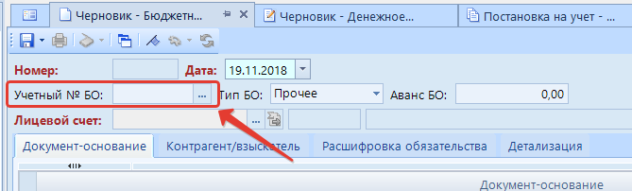
Выберите учетный номер Бюджетного обязательства, которое необходимо изменить. В документ загрузятся данные из первоначального Бюджетного обязательства.
Если вносится изменение суммы документа-основания, то изменения необходимо внести и во вкладке «Расшифровка обязательства».
В случае изменения КБК, во вкладке «Расшифровка обязательства» сумма по ранее внесенному КБК ставится «0», добавляется новая строка, в которой указывается верный КБК и проставляется верная сумма.
При внесении изменений суммы Бюджетного обязательства, в новом документе ставится сумма, которая является верной (не минусом, не разница сумм и т.п.), т.к. при сохранении измененного Бюджетного обязательства, старое Бюджетное обязательство приобретает статус «Не действует» (документы без галочки в столбце «Действует»).
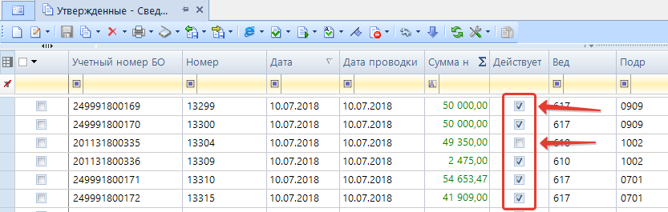

После заполнения всех необходимых полей документа, нажмите кнопку «Сохранить».
Черновик Бюджетного обязательства появится в списке документов «Бюджетные и денежные обязательства \ Внесение изменений в Сведения БО». Для постановки его на учет, убедитесь, что у Вас стоит верная расчетная дата в программе (эта дата будет датой проводки Бюджетного обязательства), если необходимо поправьте её, и нажмите на кнопку «Принять к исполнению». Принятое Бюджетное обязательство появится в списке «Бюджетные и денежные обязательства \ Утвержденные изменения - Сведения о БО», с тем же учетным номером БО, что и первоначальный документ.

Внесение изменений в Денежные обязательства
Для создания изменения Денежного обязательства, зайдите через Навигатор в «Бюджетные и денежные обязательства \ Постановка на учет - Сведения ДО», нажмите на кнопку «Создать».
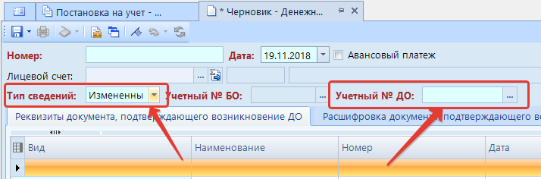

В новом документе выберите «Тип сведений: Измененные» и заполните «Учетный № ДО». В документ загрузятся данные из первоначального Денежного обязательства.
Внесите необходимые изменения. Изменения вносятся по такому же принципу, что и в Бюджетные обязательства.
После заполнения всех необходимых полей документа, нажмите кнопку «Сохранить».
Черновик Денежного обязательства появится в списке документов «Бюджетные и денежные обязательства \ Постановка на учет - Сведения о ДО». Для постановки его на учет, убедитесь, что у Вас стоит верная расчетная дата в программе (эта дата будет датой проводки Денежного обязательства), если необходимо поправьте её, и нажмите на кнопку «Принять к исполнению».
Принятое Денежное обязательство появится в списке «Бюджетные и денежные обязательства \ Утвержденные - Сведения о ДО», с тем же учетным номером ДО, что и первоначальный документ.

Бюджетные обязательства и Денежные обязательства по приобретению ТМЦ через подотчетное лицо
Если Вам нужно снять наличные денежные средства для приобретения ТМЦ, то для этого в АИС «WEB-Торги» нужно создать ОДНУ малую закупку на предполагаемую сумму закупки, в которой можно указать несколько КБК и предполагаемых поставщиков.
Выгрузить в ПК «Бюджет-Смарт» из АИС «WEB-Торги» Бюджетное обязательство.
В ПК «Бюджет-Смарт» принять это Бюджетное обязательство, сделать на него Денежное обязательство. На основании этих документов сделать Заявку на получение денежных средств, перечисляемых на карту.
Когда подотчетное лицо принесет чеки, то в АИС «WEB-Торги» делается изменение Малой закупки ОДНИМ документом, в котором расписываются поставщики отдельными строками, эти изменения подгружаются в Бюджет-Смарт документом «Внесение изменений в Сведения БО». И после этого делается изменение Денежного обязательства.

Бюджетные обязательства из АИС «WEB-Торги»

(по закупкам текущего года)
Бюджетные обязательства по Малым закупкам выгружаются в ПК «Бюджет-Смарт» по кнопке «Сформировать БО в БКС» из АИС «WEB-Торги». Сформированное Бюджетное обязательство появится в ПК «Бюджет-Смарт» в списке документов «Бюджетные и денежные обязательства \ Постановка на учет - Сведения о БО».
Убедитесь, что дата загруженного Бюджетного обязательства совпадает с датой Малой закупки, если нет, то поправьте дату документа. Нажмите кнопку «Сохранить».
Для постановки его на учет, убедитесь, что у Вас стоит верная расчетная дата в программе (эта дата будет датой проводки Бюджетного обязательства), если необходимо поправьте её, и нажмите на кнопку «Принять к исполнению».
Принятое Бюджетное обязательство появится в списке «Бюджетные и денежные обязательства \ Утвержденные - Сведения о БО» и ему присвоится «Учетные номер БО».
После постановки на учет Бюджетного обязательства можете формировать в ПК «Бюджет-Смарт» Денежное обязательство.
Если принятое Бюджетное обязательство с ошибкой (неверные КБК, суммы и т.п.), то сообщите об ошибке Вашему Закупщику, который должен сделать изменение на Малую закупку в АИС «WEB-Торги», и выгрузить в ПК «Бюджет-Смарт» изменение на Бюджетное обязательство.
Данное изменение появится в списке документов «Бюджетные и денежные обязательства \ Внесение изменений в Сведения БО».
НА БЮДЖЕТНЫЕ ОБЯЗАТЕЛЬСТВА ПО ЗАКУПКАМ ТЕКУЩЕГО ГОДА ВСЕ ИЗМЕНЕНИЯ ДЕЛАЮТСЯ ЧЕРЕЗ АИС «WEB-ТОРГИ». КОРРЕКТИРОВКА ЭТИХ БЮДЖЕТНЫХ ОБЯЗАТЕЛЬСТВ НЕПОСРЕДСТВЕННО В ПК «БЮДЖЕТ-СМАРТ» НЕДОПУСТИМА.
Для формирования Бюджетных обязательств по Контрактам, Закупщики выгружают в ПК «Бюджет-Смарт» из АИС «WEB-Торги» Контракты, которые попадают в «Госзаказ \ Контракт». Далее Закупщику нужно убедиться, что стоит верная расчетная дата в программе (эта дата будет датой проводки Бюджетного обязательства), если необходимо поправьте её на дату заключения Контракта, и нажмите кнопку «Формирование документов «Сведения о БО».
Сформированный документ появится в списке документов «Бюджетные и денежные обязательства \ Утвержденные - Сведения о БО».

Заявка на финансирование
Заявки на финансирование на 01 счет распорядителя создаются в программном комплексе «Бюджет-Смарт Про» путем создания сводной заявки из заявок получателей бюджетных средств для 03 счетов. Для создания заявок на финансирование необходимо зайти в режим программы «Текущие задачи» В заданном режиме выбрать «Новые заявки»

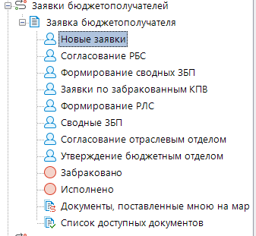
Создать заявку на финансирование
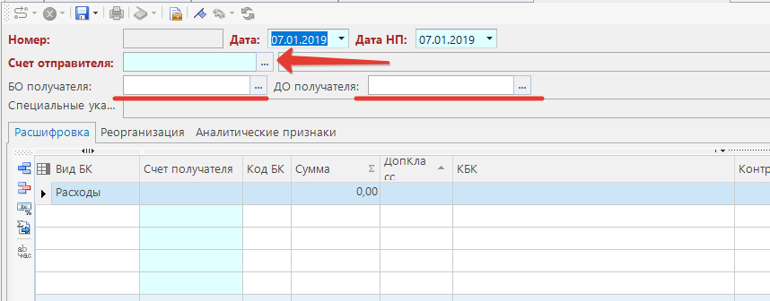
В указанной заявке необходимо заполнить обязательные поля в соответствии с приказом «Об утверждении Порядка исполнения областного бюджета по расходам и источникам финансирования дефицита областного бюджета»
После заполнения, заявку необходимо кнопкой «Отправить по маршруту» отправить документ на согласование к ГРБС.
ГРБС в свою очередь согласовывает заявку и из согласованных заявок формирует общую заявку. Далее кнопкой «Отправить по маршруту» отправляют сводную заявку бюджетополучателя по маршруту в отраслевой отдел финансового органа (Отраслевой отдел - Управление бюджетных отношений в социальной сфере или Отдел бюджетных отношений в отраслях экономики в зависимости от курируемой области заявки на финансирование).
Отраслевой отдел финансового органа согласовывает заявку кнопкой «Отправить по маршруту» направляет её в Управление бюджетной, налоговой политики и межбюджетных отношений (далее Бюджетный отдел). Бюджетный отдел утверждает заявку и формирует распоряжение на лицевой счет и направляет его по маршруту. Отдел бюджетного учета и отчетности финансового органа направляет сформированные из документа распоряжение на л/с формирует из него документ «Расходное расписание» выгружает его и доводит в УФК по Магаданской области.
ГРБС формирует расходные расписания и доводит их до УФК Магаданской области
Каждый этап проходит с использованием режима «Текущие задачи» с прохождением маршрутов документа.

Заявка на кассовый расход
После формирования в ПК «Бюджет-Смарт» Бюджетного и Денежного обязательств можно формировать документ «Заявка на кассовый расход». В Навигаторе откройте список документов «Кассовое обслуживание \ Заявка на кассовый расход». Нажмите кнопку «Создать».
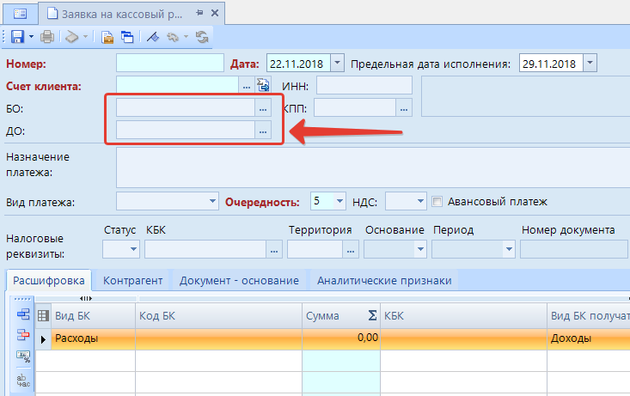
ОБЯЗАТЕЛЬНО ЗАПОЛНИТЕ ПОЛЯ «БО:» И «ДО:». ЕСЛИ ПОЛЯ НЕ БУДУТ ЗАПОЛНЕНЫ, ТО НЕ БУДЕТ ПРИВЯЗКИ БЮДЖЕТНЫХ И ДЕНЕЖНЫХ ОБЯЗАТЕЛЬСТВ К ПЛАТЕЖНЫМ ПОРУЧЕНИЯМ.
Без сформированных Бюджетных и Денежных обязательств недопустимо создание Заявок на кассовый расход и отправка их в СУФД.
С порядком принятия и учета Бюджетных и Денежных обязательств и их исполнения можно ознакомиться в ст. 219 Бюджетного Кодекса (Исполнение бюджета по расходам) и в приказе министерства финансов Магаданской области № 101 от 23.12.2016 г.
После заполнения всех полей и вкладок документа, нажмите кнопку «Сохранить». В списке документов появится новая Заявка на кассовый расход.
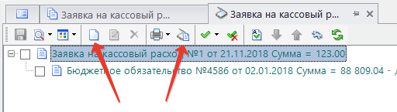
Выделите документ и нажмите кнопку «Оправдательные документы». Нажмите кнопку «Добавить» (если у Вас уже есть отсканированные документы) или кнопку «Сканировать». Прикрепите документы и нажмите кнопку «Сохранить».

После создания всех необходимых Заявок, выделите их галочками и нажмите кнопку «Передача», выберите путь, куда сохранить выгружаемый файл. В Протоколе будет прописан путь, куда сохранился файл.
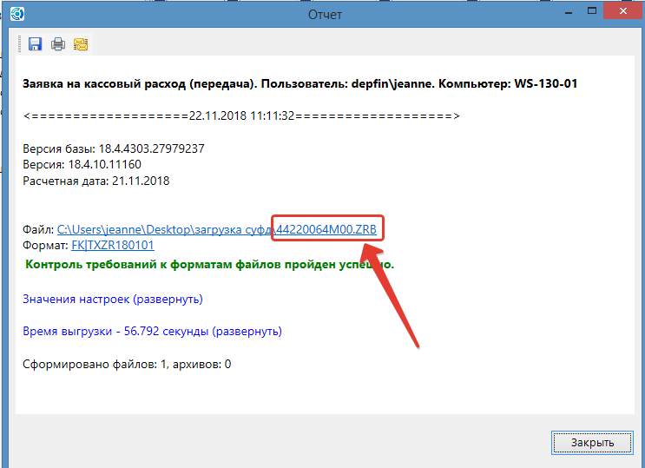
Данный файл нужно загрузить в СУФД.
Когда Заявка будет исполнена в СУФД, в ПК «Бюджет-Смарт» будут загружены документы «Платежные поручения (выплаты)».

Заявка на получение денежных средств, перечисляемых на карту
В Навигаторе откройте список документов «Кассовое обслуживание \ Заявка на кассовый расход». Нажмите кнопку «Создать».
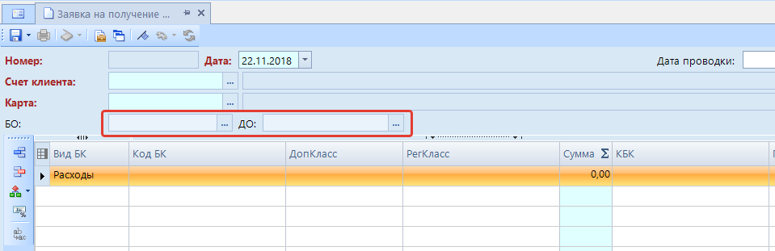
В поле «Счет клиента» указывается счет открытия банковской карты.
ОБЯЗАТЕЛЬНО ЗАПОЛНИТЕ ПОЛЯ «БО:» И «ДО:». ЕСЛИ ПОЛЯ НЕ БУДУТ ЗАПОЛНЕНЫ, ТО НЕ БУДЕТ ПРИВЯЗКИ БЮДЖЕТНЫХ И ДЕНЕЖНЫХ ОБЯЗАТЕЛЬСТВ К ПЛАТЕЖНЫМ ПОРУЧЕНИЯМ.
Без сформированных Бюджетных и Денежных обязательств недопустимо создание Заявок на кассовый расход и отправка их в СУФД.
Для оформления Бюджетных и Денежных обязательств по средствам выданным в подотчет смотрите раздел «Бюджетные обязательства и Денежные обязательства по приобретению ТМЦ через подотчетное лицо» настоящей инструкции.
После заполнения всех полей и вкладок документа, нажмите кнопку «Сохранить». В списке документов появится новая Заявка на получение денежных средств, перечисляемых на карту. Прикрепите оправдательные документы к Заявке на получение денежных средств, перечисляемых на карту и выгрузите файл для передачи его в СУФД (также как с Заявкой на кассовый расход).

Отчеты в ПК «Бюджет-Смарт»

Отчет по исполнению Бюджетных обязательств
Данный отчет показывает исполнение Бюджетных обязательств в разрезе КБК.
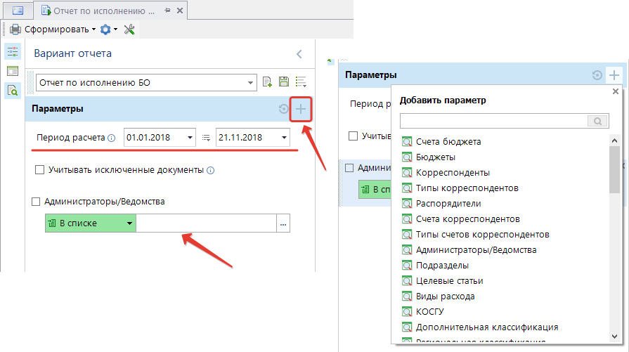
В Навигаторе в разделе «Бюджетные и денежные обязательства» откройте «Отчет по исполнению БО».

Выберете Ваше ведомство, период расчета, а также по кнопке «+» можете выбрать дополнительные параметры. Нажмите кнопку «Сформировать».

Отчет по Бюджетным и Денежным обязательствам
В Навигаторе в разделе «Бюджетные и денежные обязательства» откройте «Отчет БО и ДО».
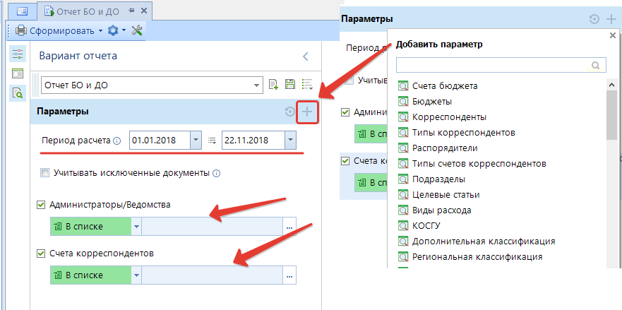
Выберете Ваше ведомство, свой Лицевой счет получателя бюджетных средств (лицевой счет БУ, отдельный лицевой счет БУ, лицевой счет АУ, отдельный лицевой счет АУ), период расчета. Также по кнопке «+» можете выбрать дополнительные параметры.
Нажмите кнопку «Сформировать».

